Муниципальное казённое
дошкольное образовательное
учреждение
детский сад №5 «Тополёк»

Театральная
программа

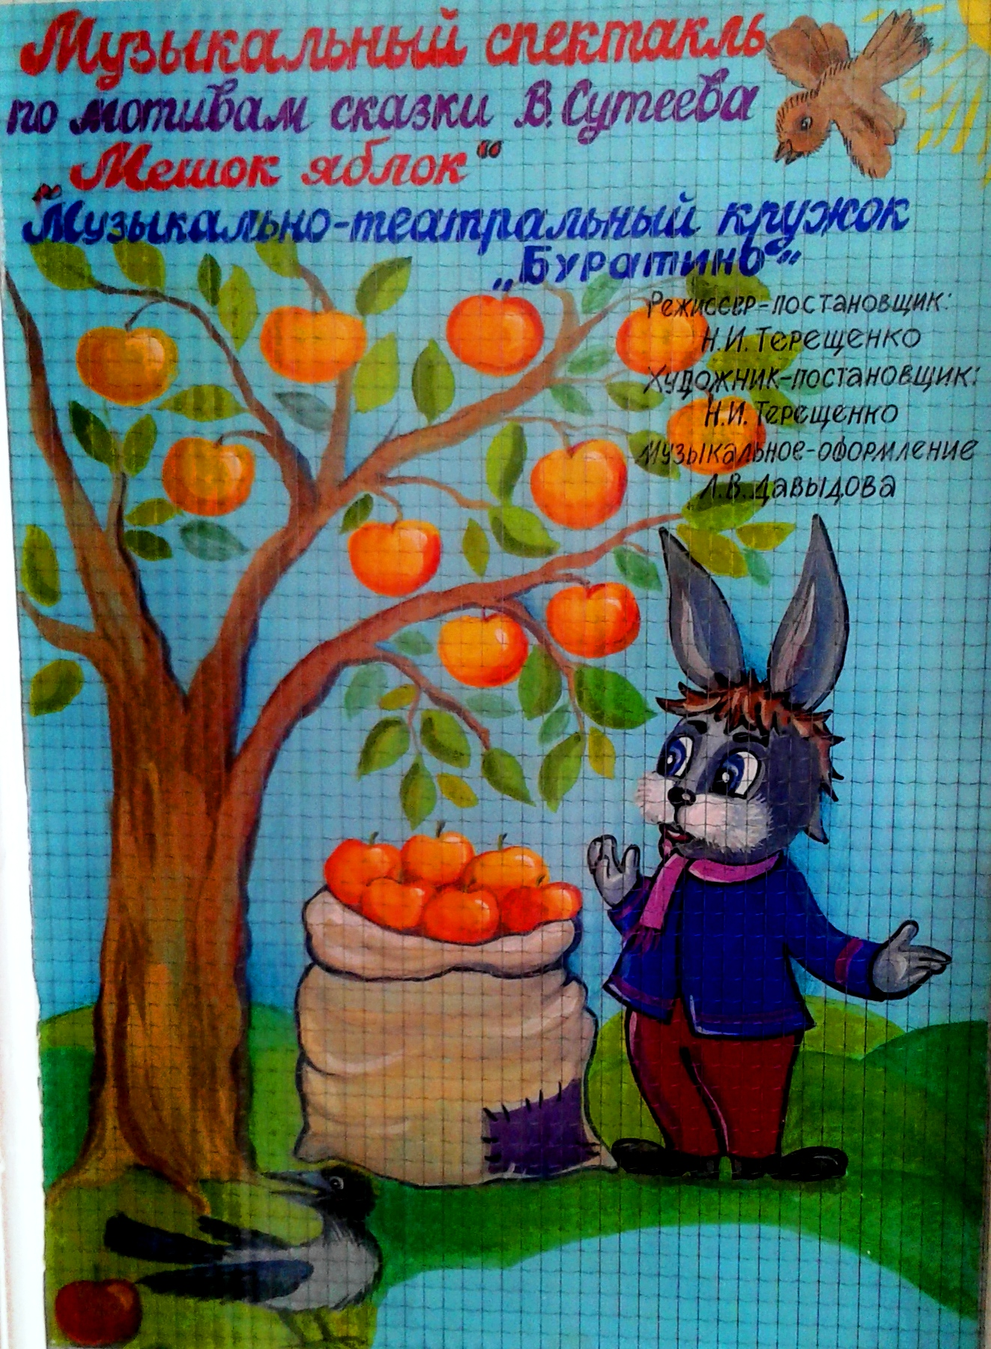

г. Нефтекумск 2017 г.

Сказки нас учат добрыми быть,
Крепко дружить, дружбу ценить
Слабым во всем и всегда помогать
И малышей не обижать!

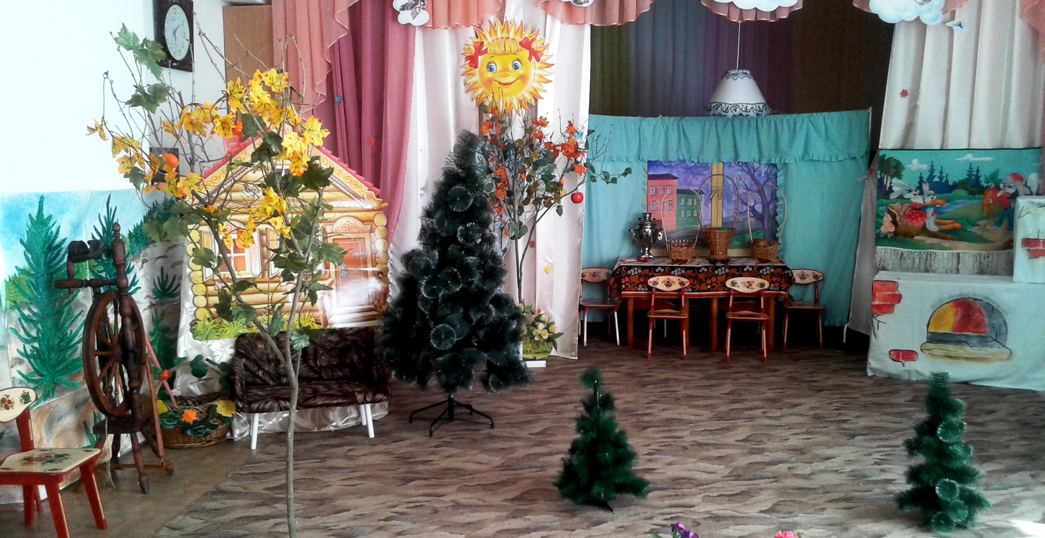

Мир похож на цветной луг,
Если рядом с тобой друг.
Друга взять не забудь в путь,
Другу верен всегда будь!

За свои поступки, мы в ответе.
И от нас зависит все сейчас!
Будущее - это наши дети!
А они ведь учатся у нас.
В суете сует - не забывайте,
Человек в семье берет исток!
Доброте детей учить давайте,
Это самый нужный им урок!

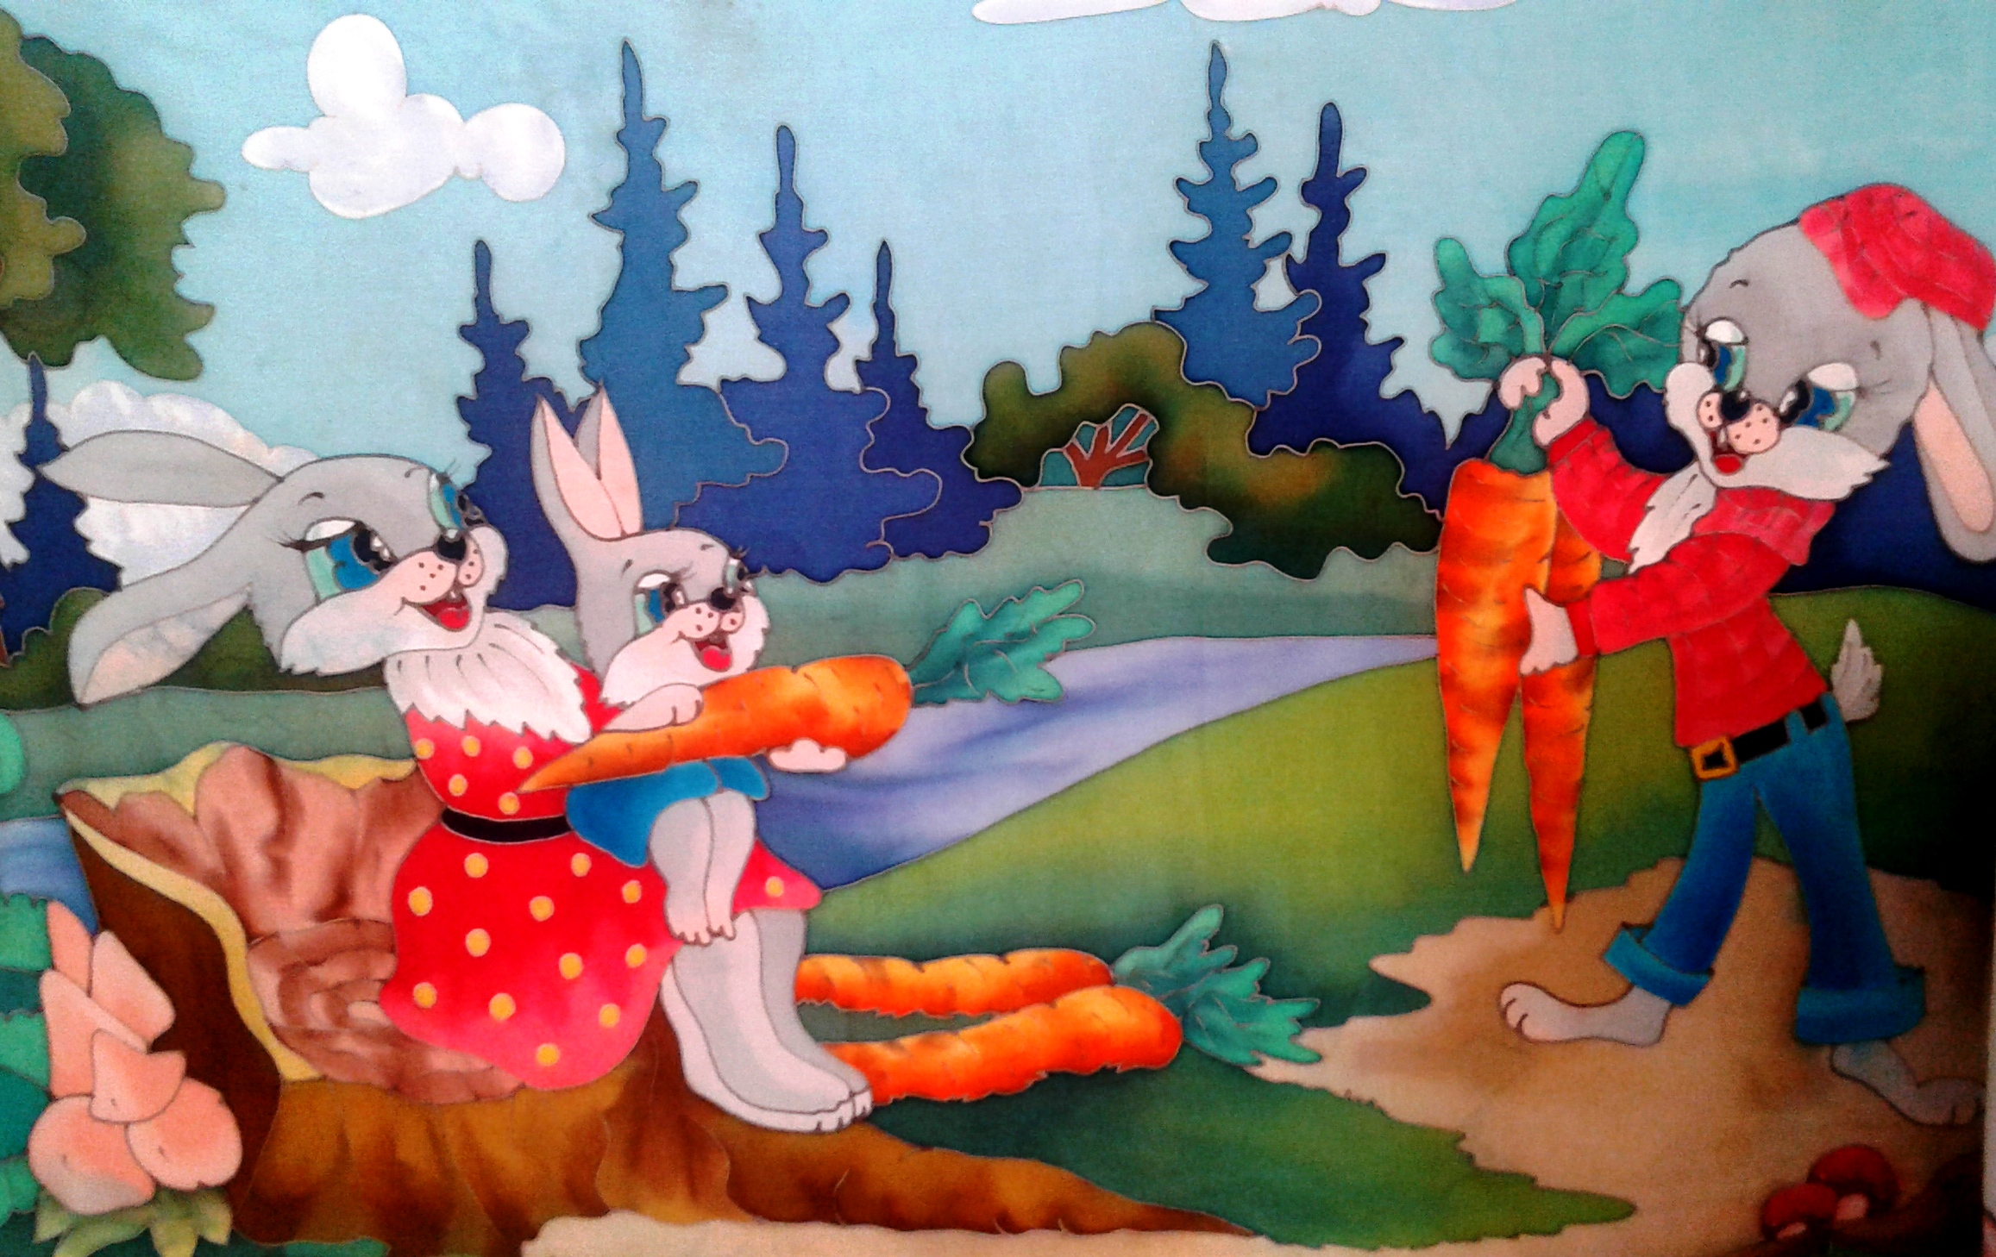

Ты крепко запомни дружок!
Где доброе сердце,
Там полный мешок!
Если сделать раз добро
Втрое в дом войдет оно!

Ты крепко запомни дружок!
Где доброе сердце, там полный мешок!

